COLONCHE, FEBRERO DEL 2025

INFORME DE ACTIVIDADES
MES DE FEBRERO

ING. ITALO CACAO CUVI
PRESIDENTE DEL GOBIERNO AUTONOMO
DESENTRALIZADO PARROQUIAL COLONCHE

En su despacho
Reciba un cordial saludo de FERNANDA CAMILA CONSTANTE MALABE, con C.I: 2400233181, en calidad de vocal del GAD PARROQUIAL DE COLONCHE, a continuación, detallo mis funciones específicas que desenseñe durante el 1 de febrero al 31 de febrero.
ANALISIS
En nuestras funciones se logró socializar, prevenir y beneficiar comunas y sectores de la parroquia en colaboración y apoyo en diferentes actividades en campo, en el seguimiento de las actividades ejecutadas.
ejecutadas.

FECHA | ACTIVIDAD | ANEXOS
03/02/2025 | TERRITORIO.  En Bambi Deshecho aportamos con mecanización a través del GAD Parroquial de Colonche, Prefectura Santa Elena y Ministerio de Agricultura y Ganadería. ¡Así impulsamos el desarrollo agrícola! | 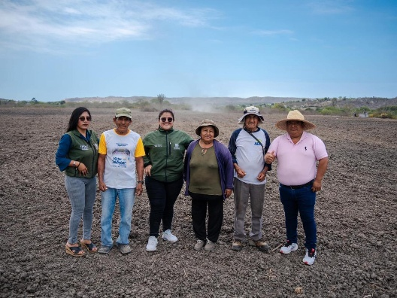
04/02/2025 | realizamos la entrega de biofertilizantes orgánicos a agricultores de las juntas de riego, asociaciones, comunas y recintos de la Parroquia Colonche. | 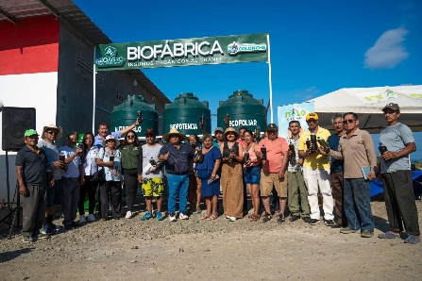
05/02/2025 | Nos reunimos con el director distrital Ing. Oswaldo Benavides y el equipo técnico de la coordinación zonal del MSP. En compañía de los habitantes de la Cabecera Parroquial realizamos la inspección del Centro de Salud. | 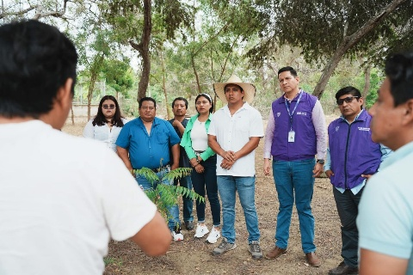
07/0272025 | Asistencia GAD PARROQUIAL de COLONCHE, atención al público | 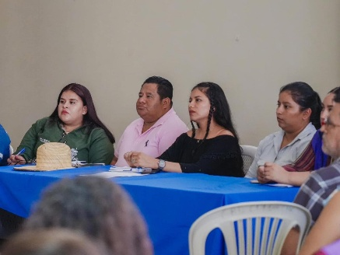
10/02/2025 | Asistencia GAD PARROQUIAL de COLONCHE, atención al público | 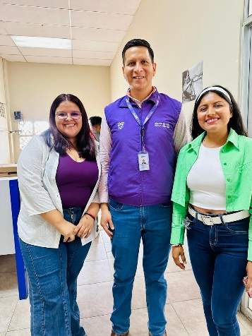
11/02/2025 | Recorrido turístico:  Cueva Las Campanas.  Cascadas.  Aguas Petrificadas. | 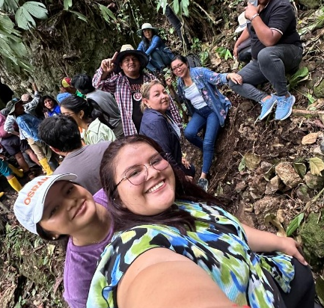
12/02/2025 | Trabajo en oficina junto a Lcda. Lorena Gonzales coordinadora de proyectos Sociales | 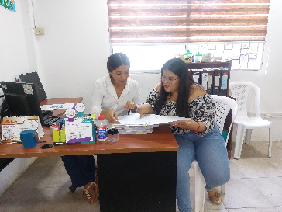
13/02/2025 | Asistencia GAD PARROQUIAL de COLONCHE, atención al público | 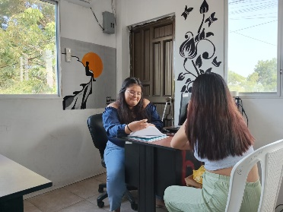
14/02/2025 | Asistencia GAD PARROQUIAL de COLONCHE, atención al público | 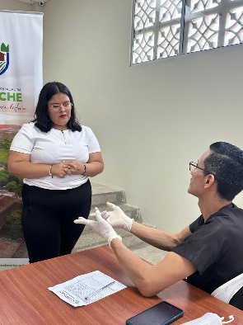
15/02/2025 | Asistencia GAD PARROQUIAL de COLONCHE, atención al público | 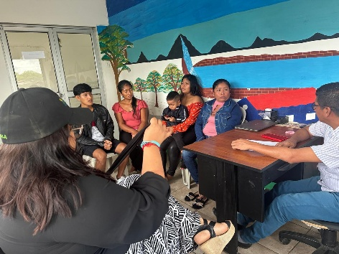
17/02/2025 | Asistencia GAD PARROQUIAL de COLONCHE, atención al público | 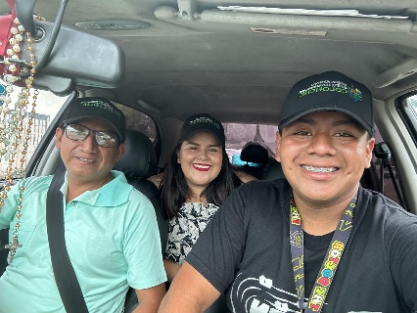
18/02/2025 | Asistencia GAD PARROQUIAL de COLONCHE, atención al público | 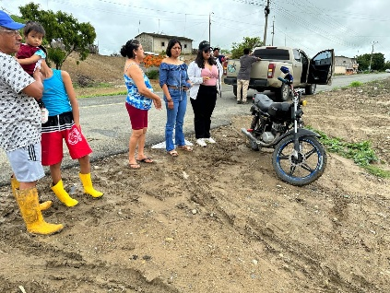

Sin otro particular me suscribo.

APROBADO POR
REALIZADO POR
Fernanda Constante Malabe
Vocal Principal

Ing. Italo Cacao Cuvi
Presidente

